附件：
各考点地址
一、遂溪县大成中学（遂溪县遂城街道遂海路190号）
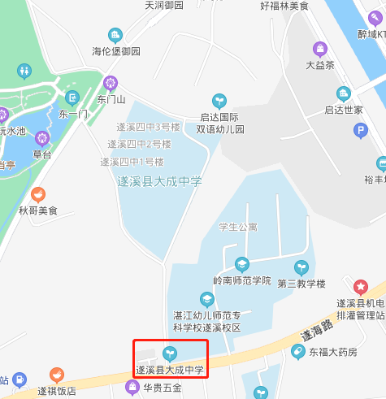

二、遂溪县黄学增纪念中学（原遂溪县第二中学校址，遂溪县遂城街道农林路143号）
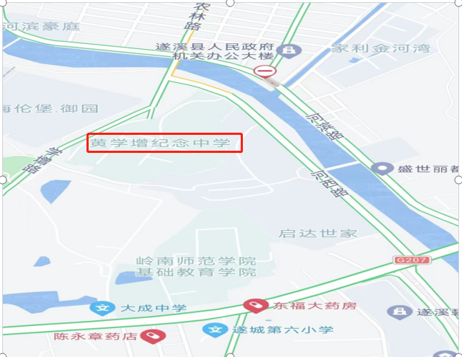

三、遂溪县遂城第九小学（原遂城第一初中校址，遂溪县遂
城街道文东路107号）
